02.05. 6-А ( 2 група) укр.мова Добровольська В.Е.

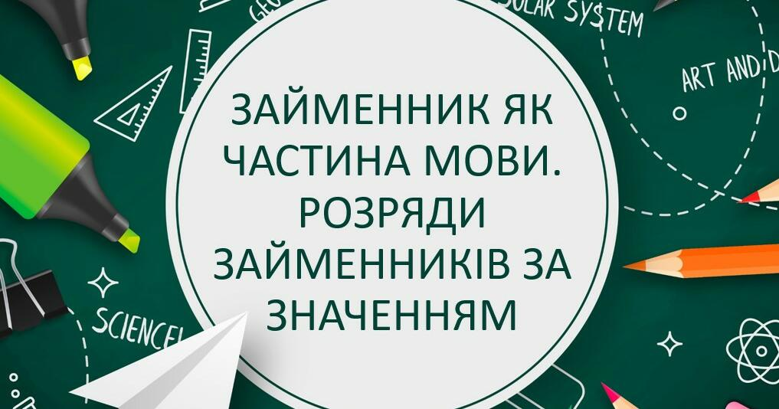

1. Пригадаймо, що таке займенник.

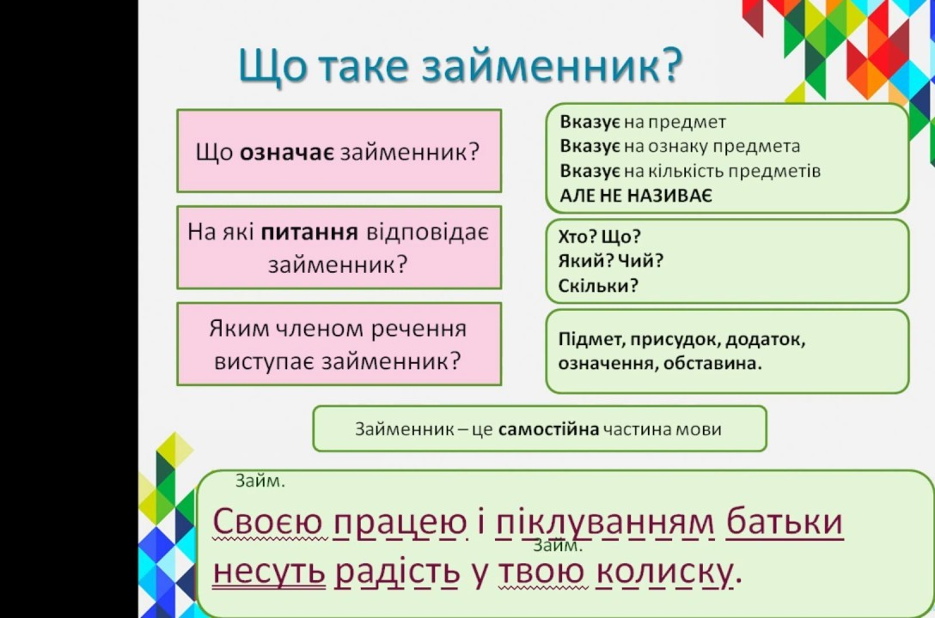

1. Особові займенники, записати за особами, вивчити

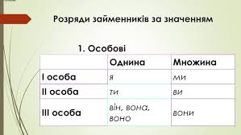

1. РОЗРЯДИ ЗАЙМЕННИКІВ, Їх 9 , уважно познайомитись з ними

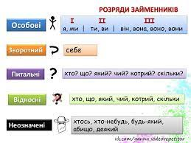

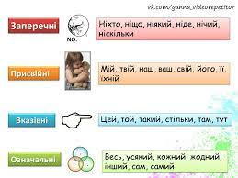

1. ДОМАШНЄ ЗАВДАННЯ

Вивчити розряди

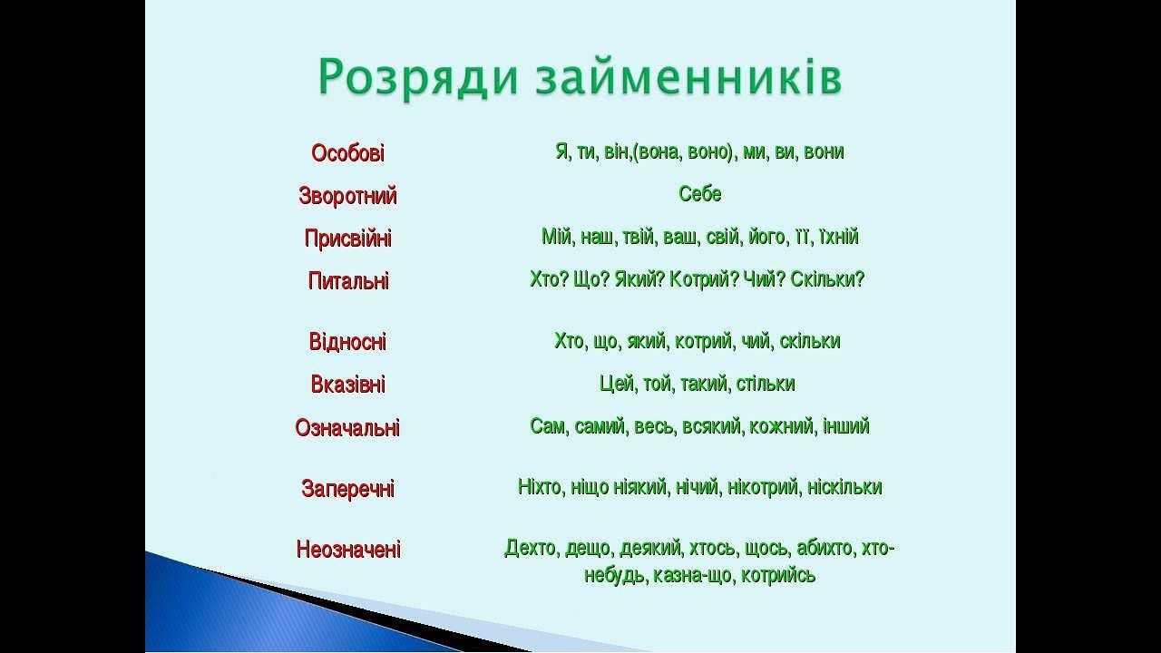

Записати слова, надписати розряди.

